苏州大学实验报告
院、系 | 计算机学院 |  | 年级专业 |  | 计算机科学 |  | 姓名 | 赵鹏 | 学号 | 2127405037
课程名称 |  | Python程序设计 |  |  |  |  |  |  | 成绩
指导教师 |  | 赵雷 |  | 同组实验者 |  | 无 |  | 实验日期 | 2021.12.06

实 验 名 称 | 实验七 字符串与正则表达式

- 实验目的
通过本次实验要达到如下目的：
- 掌握Python字符串相关基本概念
- 理解并掌握Python字符串的各种常用操作及相应的方法
- 掌握正则表达式的一般应用方法
- 实验内容
教材第八章习题：94、95、96、99、100
- 实验步骤和结果
1.第94题程序如下：
def f(s:str):
if len(s) < 2:
return ""
else:
return s[:2]+s[len(s)-2:len(s)]
s=input("input a string")
print(f(s))

运行结果如下：
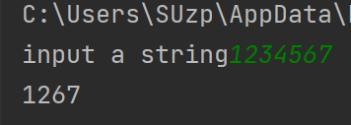
2.第95题程序如下：
s=input("input a string and n")
n=int(input(""))
s=s[:n-1]+s[n:]
print(s)

运行结果如下：
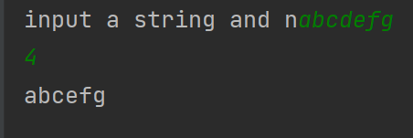

3.第96题程序如下：
l=list(input("input a string").split(" "))
l.reverse()
for i in l:
print(i,end=" ")

运行结果如下：
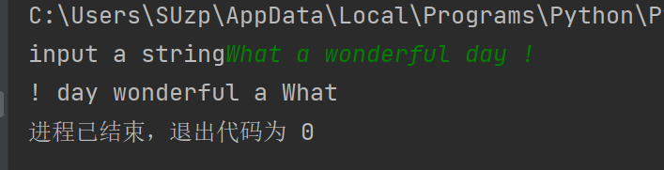

4.第99题程序如下：
address=list(input("input the IPv4 address").split('.'))
flag=True
for i in address:
if int(i)>255 or int(i)<0:
flag=False
else:
pass
if flag:
if int(address[0])<=127:
print("A类")
elif 128<=int(address[0])<=191:
print("B类")
elif 192<=int(address[0])<=223:
print("C类")
elif 224<=int(address[0])<=239:
print("D类")
else:
print("E类")
else:
print("the IPv4 address you input is invalid")

运行结果如下：
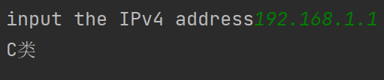

5.第100题程序如下：
import re
url=input("input a URL")
r=re.match(r'^([a-zA-Z]+):\/\/([a-zA-Z0-9.]+)(?:|:(\d+))\/(.*?)(?:|\?(.*))$',url)
t=r.groups()
print("协议:{}\n主机域名或IP:{}\n端口:{}\n路径:{}\n参数:{}\n".format(t[0],t[1],t[2],t[3],t[4]))

运行结果如下：
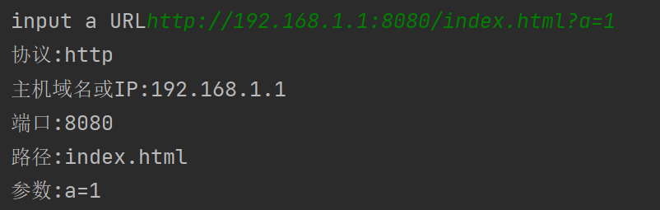
- 实验总结
通过本次实验，我掌握了Python字符串相关基本概念，理解了并掌握了Python字符串的各种常用操作及相应的方法，还掌握了正则表达式的一般应用方法。

